Досуг «День рождения Домового».

Цель: познакомить детей с одним из обычаев русского народа – днем рождения Домового.
Задачи:
Продолжить знакомство детей с традициями и обычаями русского народа.
Познакомить с Домовым, как одним из персонажей русского фольклора.
Совершенствовать умение изготавливать поделку из бросового материала.
Развивать творческие способности, воображение.
Развивать общую и мелкую моторику.
Воспитывать усидчивость, аккуратность.
Вызвать у детей положительные эмоции.
Материал: кукла Домовой; для каждого ребенка: веничек, картинки-аппликации (сердечко, ромашка, бабочка, подкова, божья коровка).
Ход досуга:
- Рассказ о Домовом, как одном из персонажей русского фольклора.
Ребята, сегодня я хочу познакомить вас с необычным жителем наших домов. Послушайте стихотворение о нём.
Добродушный домовой
За печной живёт трубой.
Носит круглые очки,
Вяжет тёплые носки,
Любит слушать он сверчка
Выпить на ночь молочка.
Погрозится на мышат
Если слишком те шумят.
Он и бабушке поможет
Чтобы тесто подошло.
Сам в печурку дров подложит
Дома с ним всегда тепло.
Детям сказочку расскажет
Чешет за ухом кота,
А когда на землю ляжет
Покрывалом темнота
То считает в небе звёзды
Охраняя наш покой.
Вот такой у нас хозяин
За печной живёт трубой.
Ребята, кто догадался о ком пойдёт речь? Правильно – это домовой. Издревле русский народ отмечал 10 февраля день рождения дедушки Домового, домовой значит водит дом, следит за его порядком.
Домовой следит за порядком в доме обычно в ночное время, когда все домочадцы спят, чтобы не попадаться им на глаза и не напугать.
Обычно домовые живут за печкой, где очень тепло, но порой селится под порогом, в подполе, на чердаке, в чулане, а то и в печной трубе.
С домовым нужно общаться с уважением и большим почтением, а обращаться так: «Дедушка», «Дедушка-домовеюшка», «Хозяин-батюшка», «Домовой-батюшка», «Кормилец».
Домовым давали имена, нашего домового зовут дедушка Кузьма. Ребята, давайте поздороваемся с нашим домовым, скажем: «Здравствуй хозяин-батюшка, дедушка Кузьма».
Ребята, вы все знаете, что на день рождения принято дарить подарки, а те, кто дорожит присутствием домового у себя дома, справляют его именины и делают ему подарки, задабривают домового. Кто-то кладёт на чистом белом блюде свежеиспечённый хлеб или пирог, стакан с водой, сладости – карамельки, леденцы, кусковой сахар и монетки обычно пятачки – именно они приносят достаток в дом.
Приготовленное угощение оставляют на ночь у печки или плиты, а перед тем как пойти спать хозяйка произносит три раза обращение к домовому: «Хозяин-батюшка, домовой, от меня … прими угощение в знак уважения, ешь – пей, гуляй, мне… и моей семье помогай, от бед и болезней защищай, жить в благополучие и богатстве помогай!»
А ещё известно, что домовой большой озорник, порой так припрячет какую-нибудь вещь, что попробуй, найди, приходится тогда его просить: «Домовой, домовой, не хочу играть с тобой. Поиграли и хватит. Отдай вещь обратно» или пожурить: «Такой взрослый дедушка и проказничаешь. Ай-яй-яй!»
В день рождения Домового домочадцы обращались к нему с просьбами и пожеланиями.
- Хозяин-батюшка, побереги скотину.
- Дедушка-соседушка! Кушай кашу, да избу храни нашу!
- Хозяин-батюшка, прими нашу кашу, и ешь пирога, да наш дом береги!
Давайте и мы попросим нашего домового Кузеньку о чём-нибудь (дети придумывают просьбы).
А ещё домовому дарят в подарок красивую, яркую, коробочку без крышки, в которую кладут старые бусы и монетки, брошки и блестящие пуговицы ведь они очень любят играть.
Если семья переезжала на новое место жительства, то звала домового с собой: «Хозяин мой, пойдём со мной. Полезай домовой, в тапок, поедешь с нами». А если домового не забирали, то он оставался одиноким и покинутым.
Когда в доме всё в порядке, чисто и аккуратно, домочадцы живут в мире и согласии домовой чувствует себя великолепно, таких хозяев он привечает всячески и помогает им. В таком доме всё будет работать, не будет биться посуда, ломаться техника. Домовой никогда не допустит пожара, несчастного случая, кражи и даже прихода неприятных гостей.
2.Игра с Домовым.
Ребята, Домовой очень любит играть с детьми. Давайте и мы поиграем с нашим гостем.
Дети идут по кругу и говорят:
Домовой, домовой,
Выходи играть со мной.
Ты на месте повернись,
Вправо, влево наклонись.
Приседай и вставай.
Ты на печке не лежи.
Что нам делать – покажи.
В центре круга стоит ребенок с Домовым в руках и показывает любое движение, а все дети повторяют.
3. Мастер-класс по изготовлению поделки домовенка.
А сейчас мы вместе с домовым сделаем обереги для вас и вашей семьи. Оберег значит оберегает. Посмотрите, что лежит у вас в корзинках. (дети рассматривают, называют. Вместе обсуждаем значение аппликаций. Ромашка – символ семьи, сердечко – любовь в доме, подкова – достаток. Затем дети вместе с педагогом изготавливают поделку-оберег.)

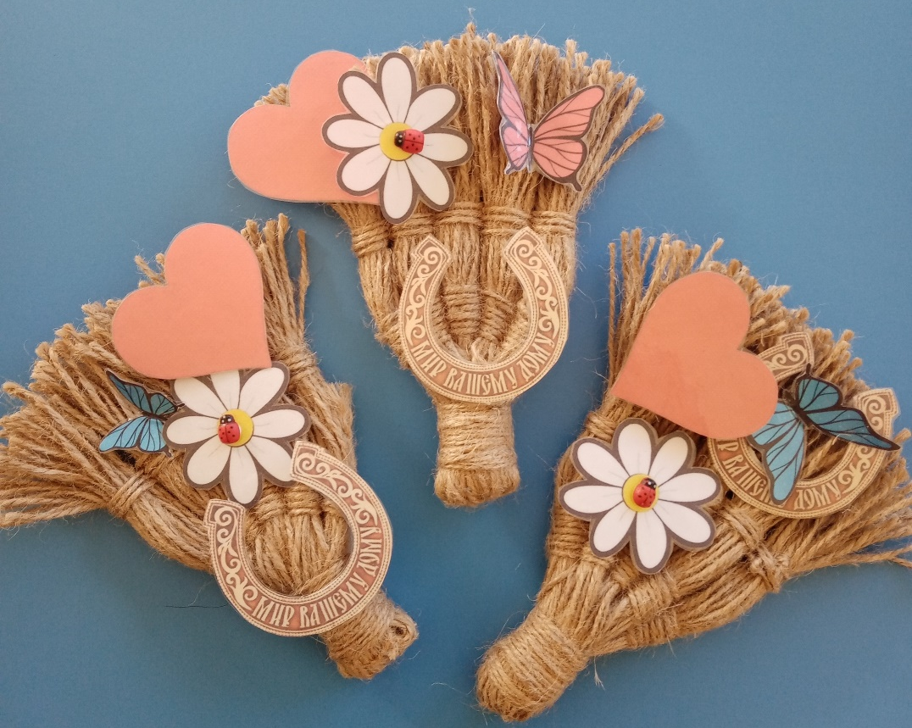
4. Заключительная часть.
Всех в круг приглашаем, Именины Домовенка справляем!
На день рождения заводят хоровод, давайте и мы для дедушки Кузеньки исполним хоровод.
«В каравай».
Дети, взявшись за руки, встают, образуя круг, идут по кругу, поют и выполняют движения по тексту:
Шёл павлин горою,
Все люди за мною.
Одного нет у нас Кузеньки.
У его маменьки печка истопленная,
Блины испечённые,
Каравай состряпанный,
Этакий высокий,
Этакий широкий,
Этакий низенький.

Домовой: Вот спасибо ребята, хозяюшка! Уважили вы меня, будем мы теперь дружить! Но пора мне в другие дома, проследить, чтобы там тоже порядок был, как у вас! До свидания!




